招 标 文 件

招标文件编号： WKZB-2025-040
项目名称：包装纸盒
招标人：国药集团扬州威克生物工程有限公司

国药集团扬州威克生物工程有限公司
二○二五年十二月

目 录

第一章 投标公告 1
第二章 投标人须知 4
第三章 合同条款 16
第四章 附件—投标文件格式 26
附件1 投标书（格式） 27
附件2 开标一览表 28
附件3 商务条款偏离表 29
附件5 资格、资信证明文件（格式） 31
附件5-1 法人或者其他组织的营业执照等证明文件 32
附件5-2 法定代表人授权书(格式，自然人投标的无需提供) 33
附件5-3 生产厂商授权书 35
附件5-4 财务情况 36
附件5-5 依法缴纳税收和社会保障资金的记录 37
附件5-6 无重大违法记录的书面声明 38
附件5-7 近三年类似项目业绩一览表 39
附件5-8 招标文件要求的其他资格证明文件 40
附件6 反商业贿赂承诺书 41
附件7 详细的实施方案 42
附件8 售后服务方案及承诺 43
附件9 投标人认为需要提供的其它材料 44
附件10 不参与围标串标承诺书 45
第五章 评标方法和标准 46
第六章 货物技术要求 46

投标公告

国药集团扬州威克生物工程有限公司包装纸盒采购招标公告

（招标编号：WKZB-2025-040）
项目所在地区：江苏省扬州市

一、招标条件
本 国药集团扬州威克生物工程有限公司包装纸盒采购，项目资金来源为自筹资金，招标人为国药集团扬州威克生物工程有限公司。本项目已具备招标条件，现招标方式为竞争性磋商。

二、项目概况和招标范围
规模：国药集团扬州威克生物工程有限公司拟采购包装纸盒
签订年度采购框架合同。
范围：本招标项目划分为 1个标段，本次招标为其中的：
(001)国药集团扬州威克生物工程有限公司包装纸盒采购;

三、投标人资格要求
国药集团扬州威克生物工程有限公司包装纸盒采购的投标人资格能力要求：
- 在中国境内注册的法人或其他组织，遵守中国的法律、法规和条例；
- 具有良好的财务状况(提供2024年年度经会计师事务所审计财务报表，含资产负债表、损益表（利润表）、现金流量表，有依法缴纳税收和社会保障资金的良好记录（提供投标截止日前6个月内任意连续3个月已缴凭证）；
- 投标人应为拟投产品生产商或代理商，如果投标人是代理商，应提供所投产品生产商出具的合法且在有效期内的授权书；
- 投标人法定代表人为同一个人的两个及两个以上法人，母公司与全资子公司/由其控股的子公司，不得同时参与本项目；
- 投标人在法律和财务上独立、合法运作并独立于招标人，不得直接或间接地与招标人为本项目所委托的咨询公司或其附属机构有任何关联；
- 投标人须保证，招标人在其本国使用其提供的货物及服务时，不存在任何已知的不合法的情形，也不存在任何已知的与第三方专利权、著作权、商标权或工业设计权相关的任何争议。如果有任何因招标人使用投标人提供的服务而提起的侵权指控，投标人须依法承担全部责任；
- 投标人须承诺企业及企业法定代表人近三年内未受到监管机构重大处罚、无行贿受贿违法行为、未被“信用中国网站”（www.creditchina.gov.cn）列入失信被执行人、重大税收违法案件当事人名单、政府采购严重违法失信名单，具有较强的风险控制和较好的经营业绩且经营状况良好，严格遵守国家有关的法律法规，内部管理规范、控制制度严密，具有严格的操作规程和保密措施；
- 投标人不得将本项目招标内容以任何方式进行转包或分包；
- 本项目不接受联合体投标。

四、招标文件的获取
获取时间：以招标公告时间为准
获取方式：提供1、营业执照副本；2、行业许可证；投标报名表（①授权委托书；②法人身份证复印件、③代理人身份证复印件）4、反商业贿赂承诺书；
5、本公司认为其它需要提供的资料，包括但不限于业绩证明、诚信经营承诺书、技术交流确认函等。国家规定的专业性公司必须提供行业许可证，区域代理商或者独家商必须提供代理授权文件。
（以上文件必须在有效期内，必须加盖所在单位公章）（以上材料均须加盖公章，将电子版报名材料发至联系邮箱：），登记后购买招标文件。

五、投标文件的递交
递交截止时间：以招标公告时间为准
递交方式：江苏省扬州市邗江区牧羊路15号，纸质文件递交（可邮寄）

六、开标时间及地点
开标时间：电话另行通知
开标地点：江苏省扬州市邗江区牧羊路15号（采用视频会议远程开标）

七、其他
- 采购需求：国药集团扬州威克生物工程有限公司拟通过招标方式选择1-2名供应商供应商入围包装纸盒项目，预计采购根据扬州威克需求，本项目为固定单价招标(技术要求详见第六章） 。合同期内，如有本次招标外新增规格，在中标供应商中询比价采购。
- 交货期：根据招标人要求的时间完成配送。
- 服务期限：合同签订之日起1年。
- 交货地址：招标人指定交货地点。
- 文件费：0元/份.
- 凡愿参加投标的合格投标人应在上述规定的时间内按照规定获取招标文件，逾期不再办理。未按规定获取招标文件的投标将被拒绝。报名资料如有缺漏，招标单位将拒绝接受其报名。潜在投标人须保证报名及获得招标文件需提交的资料和所填写内容真实、完整、有效、一致，如因潜在投标人递交虚假材料或填写信息错误导致的与本项目有关的任何损失由潜在投标人或填表者承担。
- 如果潜在投标人认为本采购项目投标资格或采购内容中存在倾向性或排斥性的内容，可以在购买招标文件截止时间或者投标截止时间日前以书面形式向国药集团扬州威克生物工程有限公司提出，并附相关证明资料。
- 本项目公告发布平台：国药集团扬州威克生物工程有限公司官网（http：//www.sinopharm-vacbio.com）。因轻信其他组织、个人或媒介提供的信息而造成的损失，其责任由投标人自行负责。

八、监督部门
本招标项目的监督部门为扬州威克纪检人员。

九、联系方式
招标人：国药集团扬州威克生物工程有限公司
地 址： 扬州邗江工业园牧羊路15号
联 系 人：陈娟
电 话 ： 0514-85106680转8025
电子邮件：chenjuan1@sinopharm.com

第二章 投标人须知

投标人须知前附表
本表是对“投标人须知”的具体补充和修改，如有矛盾，应以本表内容为准。

条款号 | 内 容
1.1 | 招标人名称：国药集团扬州威克生物工程有限公司  地 址：扬州邗江工业园牧羊路15号  联 系 人：陈娟  电 话：0514-85106680转8025
1.2 | 1．在中国境内注册的法人或其他组织，遵守中国的法律、法规和条例；  2．具有良好的财务状况(提供2024年年度经会计师事务所审计财务报表，含资  产负债表、损益表（利润表）、现金流量表，有依法缴纳税收和社会  3．投标人应为拟投产品生产商或代理商，如果投标人是代理商，应提供所投产  品生产商出具的合法且在有效期内的授权书；  4．投标人法定代表人为同一个人的两个及两个以上法人，母公司与全资子公司/  由其控股的子公司，不得同时参与本项目；  5．投标人在法律和财务上独立、合法运作并独立于招标人，不得直接或间接地  与招标人为本项目所委托的咨询公司或其附属机构有任何关联；  6．投标人须保证，招标人在其本国使用其提供的货物及服务时，不存在任何已  知的不合法的情形，也不存在任何已知的与第三方专利权、著作权、商标权或工  业设计权相关的任何争议。如果有任何因招标人使用投标人提供的服务而提起的  侵权指控，投标人须依法承担全部责任；  7．投标人须承诺企业及企业法定代表人近三年内未受到监管机构重大处罚、无  行贿受贿违法行为、未被“信用中国网站”（www.creditchina.gov.cn）列入失  信被执行人、重大税收违法案件当事人名单、政府采购严重违法失信名单，具有  较强的风险控制和较好的经营业绩且经营状况良好，严格遵守国家有关的法律法  规，内部管理规范、控制制度严密，具有严格的操作规程和保密措施；  8．投标人不得将本项目招标内容以任何方式进行转包或分包；  9．本项目不接受联合体投标。
条款号 | 内容
1.3 | 本项目不接受联合体投标。
2 | 本项目资金来源：企业自筹
3 | 是否允许提供备选方案：否
4 | 生产厂商的资格声明：是  生产厂商的授权书：提供有效期内生产厂商关于本项目授权（函）原件。  其他可接受的生产厂商授权形式：合法渠道获得的销售证明文件。
5 | 投标保证金：无。
6 | 投标有效期：自投标截止之日起120天。
7 | 投标文件：正本：1份，副本：2份，可编辑的电子文档（U盘）：1份（电子文件与纸质文件内容不符时，以纸质文件的正本为准），未按要求提供的，将导致废标。
8 | 投标截止期：以招标公告时间为准（（北京时间）  递交文件地点: 江苏省扬州市邗江区牧羊路15号办公楼综合管理部（可邮寄）  (若未按上述要求按时递交，则其投标文件将被拒绝）
9 | 开标时间：具体时间提前通知（北京时间）  开标地点：江苏省扬州市邗江区牧羊路15号办公楼二楼大会议室（视频会议远程开标）
10 | 评标方法：22.2（2）综合评分法 （适用）  22.2（1）最低评标价法（不适用）
30.1 | 履约保证金：参照合同  履约保证金形式：支票或者电汇
适用于本投标人须知的额外增加的变动
1、本次共选择1-2家供应商，以实际订单为准。
2、付款方式：六个月款期，可接受50%银行承兑。
3、交货期：根据招标人单次订单要求的时间完成配送。
4、服务期限：一年
5、由中标单位负责配送、卸货及安装培训。
6、招标文件“第六章 货物需求一览表及技术要求”中“必需”的条款为关键技术于参数要求，如不满足，其投标将被否决。
7、各投标单位应签署“反商业贿赂承诺”“不参与围标串标承诺书”（见格式），拒绝签署的，其投标将被否决。
8、如受不可抗力不能邮寄，扬州威克招议标办公室将通知各投标人在投标截止时间前将投标文件（按要求签字加盖公章）正本扫描件加密后发送至邮箱（递交时间以收到邮件时间为准），线上开标时将文件夹密码告知工作人员，纸质文件待不可抗力解除后补寄。
参加本次招标的投标人应不少于三家。合格投标人可以少于三家，无合格投标人时废标。
供应商如有串标、围标、弄虚作假等违法违规行为，其响应无效，保证金不予退还。
有下列情形之一的，视为供应商相互串通投标：
（一）不同供应商的响应文件由同一单位或者个人编制；
（二）不同供应商的响应文件载明的项目管理成员为同一人；
（三）不同供应商的响应文件内容存在非正常一致或响应文件错漏之处一致的；
（四）不同供应商的响应文件相互混装；
（五）不同供应商的投标保证金从同一单位或者个人的账户转出。

一 说 明

1. 招标采购单位及合格的投标人
  - 招标采购单位：系指招标人。
1.2 满足以下条件的投标人是合格的投标人，可以参加本次投标：
1.2.1 在中华人民共和国境内注册，能够独立承担民事责任，有生产或供应能力的本国供应商，包括法人、其他组织、自然人及其联合体。
1.2.2 遵守国家有关法律、法规、规章和扬州市有关的规章，具有良好的商业信誉和健全的财务会计制度。
1.3 如投标人须知资料表中允许联合体投标，对联合体规定如下：
1.3.1 两个以上投标人可以组成一个投标联合体，以一个投标人的身份投标。
1.3.2 招标人根据采购项目对投标人的特殊要求，联合体中至少应当有一方符合其规定。
1.3.3 联合体各方应签订共同投标协议，明确约定联合体各方承担的工作和相应的责任，并将共同投标协议连同投标文件一并提交招标采购单位。
1.3.4 联合体中有同类资质的投标人按照联合体分工承担相同工作的，按照资质等级较低的投标人确定资质等级。
1.3.5 以联合体形式参加招投标活动的，联合体各方不得再单独参加或者与其他投标人另外组成联合体参加本项目投标。
1.3.6 对联合体投标的其他资格要求见投标人须知资料表。
1.4 凡在法律或财务上不能独立合法经营，或在法律或财务上不能独立于本项目招标采购单位的任何机构，不得参加投标。
1.5 为本项目提供整体设计、规范编制或者项目管理、监理、检测等服务的投标人，不得再参加本项目投标。
1.6 投标人在投标过程中不得向招标采购单位提供、给予任何有价值的物品，影响其正常决策行为。一经发现，上述投标人的资格将被取消。
1.7 招标采购单位在任何时候发现投标人有下列情形之一时，有权依法追究投标人的责任并取消其中标资格，如果采购合同已经履行的，给招标人、其他投标人造成损失的，由责任人承担赔偿责任：
1.7.1 提供虚假的资料。
1.7.2 与其他投标人恶意串通。
1.7.3 向招标采购单位或评审专家行贿或提供其他不正当利益。
1.7.4 中标后不按照招标文件和其投标文件与招标人订立合同。

2． 资金来源
2.1 本项目招标公告所述的招标人已获得足以支付本次招标后所签订的合同项下的款项（包括财政性资金和本项目采购中无法与财政性资金分割的非财政性资金）。
2.2 项目预算金额和分项或分包控制金额见投标人须知资料表。

3． 投标费用
投标人应承担所有与准备和参加投标有关的费用，不论投标的结果如何，招标采购单位均无承担的义务和责任。

4. 适用法律
本次招标属货物类国内公开招标，招标采购单位、投标人、评标委员会的相关行为均受《中华人民共和国招标投标法》、《中华人民共和国招标投标法实施条例》。

二 招标文件
5. 招标文件构成
5.1 要求提供货物的内容及详细技术需求、投标须知和合同条件等在招标文件中均有说明。
招标文件共六章，内容如下：
- 投标公告
- 投标人须知
- 合同条款
- 附件—投标文件格式
- 评标方法和标准
- 货物技术要求
5.2 投标人应认真阅读招标文件所有的事项、格式、条款和技术规范等。如投标人没有按照招标文件要求提交全部资料，或者投标文件没有对招标文件在各方面都做出实质性响应是投标人的风险，并可能导致其投标被拒绝。
6. 招标文件的澄清
任何要求对招标文件进行澄清的投标人，均应以书面形式通知招标采购单位。为了保证对招标文件的澄清和修改满足法律的时限要求，投标人应在投标截止期三日前提出并送达澄清要求至招标采购单位。招标采购单位应以公告和书面形式通知每个购买招标文件的投标人（答复中不包括问题的来源）。
7. 招标文件的修改
7.1 在投标截止期五日前，招标采购单位可主动地或在解答投标人提出的澄清问题时对招标文件进行修改。
7.2 招标文件的修改应以公告和书面形式通知所有购买招标文件的投标人，并对其具有约束力。投标人在收到上述通知后，应立即向招标采购单位回函确认。
7.3 为使投标人准备投标时有足够的时间对招标文件的修改部分进行研究，招标采购单位有权决定是否延长投标截止期。

三 投标文件的编制
8. 投标范围及投标文件中标准和计量单位的使用
8.1 投标人可对招标文件中“货物需求一览表”所列的所有货物进行投标，也可只对其中一包或几包货物进行投标，除非在投标人须知资料表中另有规定。但无论如何，均不得将一包中的内容拆开投标。
8.2 如投标人须知资料表中允许提供备选方案，投标人可提交符合招标文件要求备选投标方案及其报价，但要明确标明“备选方案”。备选方案只能有一个，提供两个以上备选方案的投标将作为无效投标被拒绝。如不允许提交备选方案，所有提交备选方案的投标将作为无效投标被拒绝。
8.3 无论招标文件第八章货物需求一览表及技术规格中是否要求，投标人所投货物均应符合国家强制性标准。
8.4 投标文件中所使用的计量单位，除招标文件中有特殊要求外，应采用中华人民共和国法定计量单位。
9. 投标文件构成
9.1 投标人应完整地按招标文件提供的投标文件格式填写投标文件，投标文件应包括以下内容，如不完整将按无效投标处理：
附件1——投标书（格式）
附件2——开标一览表（格式）
附件3——商务条款偏离表（格式）
附件4——技术规格偏离表（格式）
附件5——资格、资信证明文件
包括但不限于：
5-1法人或者其他组织的营业执照等证明文件复印件（须加盖本单位公章）
5-2法定代表人授权书及身份证复印件（格式）
5-3生产厂商的授权书（格式，或投标人须知前附表要求其他格式）
5-4投标人开户银行在投标截止日前三个月内开具的资信证明（原件或复印件加盖公章）或会计师事务所出具的上一年度财务审计报告复印件
5-5投标截止日前6个月内任意连续3个月缴纳税收和社会保障资金的证明材料
5-6投标人参加本项目活动前三年内，在经营活动中没有重大违法记录的声明
5-7近三年类似项目业绩一览表
5-8符合投标人须知前附表和招标文件中要求的其它证明文件
附件6——反商业贿赂承诺书（格式）
附件7——详细的实施方案
附件8——售后服务方案及承诺
附件9——投标人认为需要提供的其它材料
附件10--其他投标相关承诺书
9.2 除上述9.1条外，投标文件还应包括本须知第10条的所有文件。
9.3 所有投标人和投标货物的资格证明文件均应为合法、有效文件，否则将被视为该文件未被递交。
9.4 上述文件应按照招标文件规定的格式填写、签署和盖章。
10. 证明货物的合格性和符合招标文件规定的文件
10.1 投标人应提交证明文件，证明其拟供的合同项下的货物和服务的合格性符合招标文件规定。该证明文件是投标文件的一部分。
10.2 上款所述的证明文件，可以是文字资料、图纸和数据，它包括：
10.2.1 货物主要技术指标和性能的详细说明。
10.2.2 货物从买方开始使用至招标文件规定的保质期内正常、连续地使用所必须的备件和专用工具清单，包括备件和专用工具的货源及现行价格。
10.2.3 对照招标文件技术规格，逐条说明所提供货物和服务已对招标文件的技术规格做出了实质性的响应，或申明与技术规格条文的偏差和例外。
10.3 投标人应注意招标人在技术规格中指出的工艺、材料和设备的专有名称、参照牌号或分类号仅起说明作用，并没有任何限制性。投标人在投标中可以选用替代牌号或分类号，但这些替代要实质上相当于技术规格的要求。招标采购单位承诺不以上述设备专有名称、参考牌号或分类号作为评标时确定无效投标的取舍标准。
10.4 本条所指证明文件不得为对招标文件相关部分的文字、图标的复制。
11. 投标报价
11.1 所有投标均以人民币报价。投标人的投标报价应遵守《中华人民共和国价格法》。
11.2 投标人应在开标一览表上标明投标货物及相关服务的单价（如适用）和总价（如适用），并由法定代表人或其授权代表签署。
11.3 投标分项报价表上的价格应按下列方式填写：
11.3.1 投标货物（包括备品备件、专用工具等）的出厂价（包括已在中国国内的进口货物完税后的仓库交货价、展室交货价或货架交货价），投标货物安装、调试、检验、技术服务和培训等费用；
11.3.2 货物运至最终目的地的运输费和保险费用。
11.4 为了方便评标委员会对投标文件进行比较，投标人可根据本须知11.3条的规定将投标价分成几部分，并不限制买方以上述任何条件订立合同的权利。
11.5 投标人所报的各分项投标单价在合同履行过程中是固定不变的，不得以任何理由予以变更。任何包含价格调整要求的投标，依据本须知第21条规定，将被认为是无效投标而被拒绝。
11.6 每种货物只能有一个投标报价。招标采购单位不接受具有附加条件的报价。
12. 投标保证金
12.1 投标人应提供投标人须知资料表中规定的投标保证金，并作为其投标的一部分。
12.2 投标保证金是为了保护招标采购单位免遭因投标人的行为蒙受损失而要求的。
下列任何情况发生，投标保证金将被没收：
（1）在开标之日后到投标有效期满前，投标人擅自撤回投标的；
（2）中标投标人不按本须知的规定与招标人签订合同的；
（3）中标投标人不按本须知的规定提交履约保证金的；
12.3 投标保证金可采用下列形式之一：
扬州地区：支票、汇票、电汇，以及招标采购单位可接受的其他形式
外埠：汇票、电汇，以及招标采购单位可接受的其他形式
12.4 凡没有根据本须知12.1和第12.3条的规定，随附投标保证金的投标，将被视为无效投标被拒绝。
12.5 联合体投标的，可以由联合体中的一方或者共同提交投标保证金，以一方名义提交投标保证金的，对联合体各方均具有约束力。
12.6 投标人必须填写投标保证金退回表（格式详见本章附件2），投标时和投标保证金一并密封于一信封内。
13. 投标有效期
13.1 投标应在规定的开标日后，按照投标人须知资料表中规定时间内保持有效，投标有效期不满足要求的投标将被视为无效投标被拒绝。
13.2 招标采购单位可根据实际情况，在原投标有效期截止之前，要求投标人延长投标文件的有效期。接受该要求的投标人将不会被要求和允许修正其投标，且本须知中有关投标保证金的要求将在延长了的有效期内继续有效。投标人也可以拒绝招标采购单位的这种要求，其投标保证金将不会被没收。上述要求和答复都应以书面形式提交。
14. 投标文件的签署及规定
14.1 投标人应按投标人须知资料表中的规定准备和递交投标文件正本、副本和电子文档，每份纸质投标文件须清楚地标明“正本”或“副本”。若正本和副本不符，以正本为准。
14.2 投标文件的正本需打印或用不褪色墨水书写，并由投标人的法定代表人或经其正式授权的代表按招标文件规定在投标文件上签字并加盖单位印章。授权代表须持有书面的“法定代表人授权书”（标准格式附后）。如对投标文件进行了修改，则应由投标人的法定代表人或经其正式授权的代表在每一修改处签字。投标文件正本中印章及签字必须为原件，投标文件的副本可采用正本的复印件或带印章及签字的扫描件。
14.3 任何行间插字、涂改和增删，必须由投标文件签字人签字或盖章后才有效。
14.4 投标文件因字迹潦草、表达不清或装订不当所引起的后果由投标人负责。

四 投标文件的递交
15. 投标文件的密封和标记
15.1 投标时，投标人应将投标文件正本和副本分开单独密封，且在封皮正面标明“正本”或“副本”字样。
15.2 为方便开标唱标，投标人应将 “开标一览表”单独密封，并在信封上标明“开标一览表”字样，在投标时单独递交。
15.3 为方便核查投标保证金，投标人应将“投标保证金（支票、汇票、保函正本、电汇底单复印件）”单独密封于一信封，并在信封上标明 “投标保证金”字样，在投标时单独递交。
15.4 所有包装封皮和信封上均应：
（1）注明招标公告或投标邀请书中指明的货物名称、招标编号、投标人名称和“在（投标人须知资料表中规定开标时间）之前不得启封”的字样。
（2）在封装处加盖投标人公章，或由法定代表人（或其授权代表）签字。
15.5 如果投标人未按上述要求密封及加写标记，招标采购单位对投标文件过早启封概不负责，并可能导致其投标被拒绝。
16. 投标截止期
16.1 投标人应在招标公告或投标邀请书中规定的截止日期和时间内，派人将投标文件递交招标采购单位，递交地点应是招标公告或投标邀请书中规定的地址。
16.2 招标采购单位有权按本须知的规定，通过修改招标文件，延长投标截止期。在此情况下，招标采购单位和投标人受投标截止期制约的所有权利和义务均应延长至新的截止期。
16.3 招标采购单位将拒绝并原封退回在投标截止期后送达的任何投标文件。
17. 投标文件的修改与撤回
17.1 投标以后，如果投标人提出书面修改或撤标要求，在投标截止时间前送达开标地点，招标采购单位将予以接受，并视为投标文件的组成部分。
17.2 投标人对投标文件的修改或撤回通知应按本须知第15条规定编制、密封、标记和发送。
17.3 在投标截止期之后，投标人不得对其投标文件做任何修改，招标采购单位对所接收投标文件概不退回。
17.4 从投标截止期至投标人在投标书中承诺的投标有效期之间，投标人不得撤回其投标，否则其投标保证金将按照本须知第12条规定予以没收。

五 开标及评标
18. 开标
18.1 招标采购单位将按规定的开标时间和地点组织公开开标，所有投标人代表均有权参加。
18.2 开标时，由投标人或其推选的代表，以及公证人员（如有）检查投标文件的密封情况，经记录后，由招标采购单位当众拆封、宣读投标人名称、投标价格、价格折扣、是否提交了投标保证金、招标文件允许提供的备选方案等内容。对于投标人在投标截止期前递交的投标声明，在开标时当众宣读，评标时有效。
未宣读的投标价格、价格折扣、备选方案等实质内容，评标时不予承认。
18.3 除了按照本须知的规定原封退回迟到的投标文件之外，开标时将不得拒绝任何投标。
18.4 招标采购单位将对开标过程进行记录，并存档备查。
19. 组建评标委员会
评标委员会根据招标采购货物的特点，按照《中华人民共和国招标投标法》、《中华人民共和国招标投标法实施条例》门的有关规定依法组建，并负责评标工作。
20. 投标文件的初审与澄清
20.1 投标文件的初审分为资格性检查和符合性检查。
20.1.1 资格性检查 指依据法律法规和招标文件的规定，对投标文件中的资格证明、投标保证金等进行审查，以确定投标人是否具备投标资格。
20.1.2 符合性检查 依据招标文件的规定，从投标文件的有效性、完整性和对招标文件的响应程度进行审查，以确定是否对招标文件的实质性要求做出响应。
20.2 投标文件的澄清
20.2.1 在评标期间，评标委员会有权以书面方式要求投标人对其投标文件中含义不明确、对同类问题表述不一致或者有明显文字和计算错误的内容作必要的澄清。投标人澄清应在评标委员会规定的时间内以书面方式进行，并不得超出投标文件范围或者改变投标文件的实质性内容。
20.2.2 澄清文件将作为投标文件的一部分。
20.2.3 算术错误及文字歧义将按以下方法更正：投标文件中“开标一览表”（报价表）内容与投标文件中明细表内容不一致的，以“开标一览表” （报价表）为准。投标文件同一部分中，大写金额和小写金额不一致的，以大写金额为准，总价金额与按单价汇总金额不一致，以单价金额计算结果为准，单价金额小数点有明显错位的，应以总价为准，并修改单价。对不同文字文本投标文件的解释发生异议的，以中文文本为准。
20.2.4 如果投标人不接受对其错误和歧义的更改，其投标将作为无效投标被拒绝。
20.3 如一个包内只有一种设备，同一品牌同一型号只能由一个投标人参加投标。如果多家投标人以同一品牌同一型号设备（产品）投标，评标时只能选择一个投标厂商有资格继续参加评审。选择方法为资质审查合格且投标报价最低的投标厂商进入评标，代理同一品牌同一型号设备（产品）的其他投标厂商投标将被作为无效投标被拒绝。
21. 投标偏离与无效投标
21.1 对于投标文件中不构成实质性偏差的不正规、不一致或不规则，评标委员会可以接受，但这种接受不能损坏或影响任何投标人的相对排序。
21.2 在比较与评价之前，根据本须知的规定，评标委员会要审查每份投标文件是否实质上响应了招标文件的要求。实质上响应的投标应该是与招标文件要求的全部条款、条件和规格相符，没有重大偏离的投标。对关键条款的偏离、保留和反对，将被认为是实质上的偏离，属于无效投标被拒绝。评标委员会决定投标的响应性只根据投标文件本身的内容，而不寻求外部的证据。
21.3 实质上没有响应招标文件要求的投标将被作为无效投标被拒绝。投标人不得通过修正或撤销不符合要求的偏离或保留从而使其投标成为实质上响应的投标。如发现下列情况之一的，其投标将被作为无效投标被拒绝：
- 报价超过项目预算额的；
- 未按招标文件规定的形式和数量交纳投标保证金的；
- 未按照招标文件规定要求密封、签署、盖章的；
- 未按照招标文件要求提供资格文件或资格证明文件无效或不符合招标文件要求的；
- 不具备招标文件中规定投标人资格要求的；
- 不满足招标文件中商务部分标注“*”号条款的；以及招标文件所列无效投标、必须满足项不满足等情形的；
- 不符合法规和招标文件中规定的其他实质性要求的。
22. 比较与评价
22.1 经初审合格的投标文件，评标委员会将根据招标文件确定的评标方法和标准，对其技术部分和商务部分作进一步的比较和评价。
22.2 评标严格按照招标文件的要求和条件进行。根据实际情况，在投标人须知资料表中规定采用下列一种评标方法，详细评标标准见招标文件第九章：
（1） 最低评标价法。是指投标文件满足招标文件全部实质性要求且投标报价最低的投标人为中标候选人的评标方法。
（2） 综合评分法。是指投标文件满足招标文件全部实质性要求且按照评审因素的量化指标评审得分最高的投标人为中标候选人的评标方法。
22.3 备选方案的评审。如投标人须知资料表中允许提交备选方案，评审过程中只考虑主方案。只有当主方案的投标人为第一中标候选投标人或中标投标人，且开标时报出的备选方案满足招标文件要求、报价低于主方案时，招标人才可考虑选用备选方案。
23． 保密原则
23.1 评标将在严格保密的情况下进行。
23.2 评审专家应当遵守评审工作纪律，不得泄露评审文件、评审情况和评审中获悉的商业秘密。
23.3 投标人试图影响招标采购单位和评标委员会的任何活动，将导致其投标被拒绝，并承担相应的法律责任。

六 确定中标
24． 中标候选投标人的确定原则及标准
除第27条规定外，确定实质上响应招标文件且满足投标人须知资料表中规定的下列条件之一者为中标候选投标人。
（1）如果采用最低评标价法，满足技术需求的前提下，按评审后投标报价经政策功能扣除后由低到高顺序排列。
（2）如果采用综合评分法，按评审后得分由高到低顺序排列。得分相同的，按投标报价由低到高顺序排列，得分与投标报价均相同的，按技术指标优劣排列。
25． 确定中标候选投标人和中标投标人
评标委员会将根据评标标准，推荐已排序中标候选投标人.提交扬州威克招议标领导小组及总经理办公会审议后定标。
26. 采购任务取消
当采购任务取消时，为维护国家和社会公共利益，招标人有权拒绝任何投标人中标，且对受影响的投标人不承担任何责任。
27． 中标通知书
27.1 在投标有效期内，中标投标人确定后，招标采购单位以书面形式向中标投标人发出中标通知书。
27.2 中标通知书是合同的组成部分。
28. 签订合同
28.1 中标投标人应当自发出中标通知书之日起30日内，与招标人签订合同。
28.2 招标文件、中标投标人的投标文件及其澄清文件等，均为签订合同的依据。
28.3 中标投标人拒绝与招标人签订合同的，招标人可以按照评审报告推荐的中标候选人名单排序，确定下一候选人为中标投标人，也可以重新开展招标活动。
28.4 当出现法规规定的中标无效情形时，招标人可与其他中标投标人或中标候选投标人签订合同，或依法重新招标。
29． 履约保证金
29.1 中标投标人应按照投标人须知资料表规定的金额、形式和时间向招标人缴纳履约保证金（如采用保函形式，格式见本章附件1）。
29.2 如果中标投标人没有按照招标文件规定执行，将视为放弃中标资格，中标投标人的投标保证金将被没收。在此情况下，招标采购单位可选下一个中标候选投标人。
30. 廉洁自律规定
30.1 招标机构工作人员不得以不正当手段获取业务，不得与招标人、投标人恶意串通操纵采购活动。
30.2 招标机构工作人员不得接受招标人或者投标人组织的宴请、旅游、娱乐，不得收受礼品、现金、有价证券等，不得向招标人或者投标人报销应当由个人承担的费用。
31. 人员回避
投标人认为招标人员及其相关人员有法律法规所列与其他投标人有利害关系的，可以向招标采购单位书面提出回避申请，并说明理由。

第三章 合同条款

一、合同通用条款

1． 定义：本合同中的下列术语应解释为：
1.1 “合同”系指买卖双方签署的、合同格式中载明的买卖双方所达成的协议， 包括所有的附件、附录和构成合同的其它文件。
1.2 “合同价”系指根据合同约定，卖方在完全履行合同义务后买方应付给卖方的价格。
1.3 “货物”系指卖方根据合同约定须向买方提供的一切设备、机械、仪表、备件，包括工具、手册等其它相关资料。
1.4 “服务”系指根据合同约定卖方承担与供货有关的辅助服务，如运输、保险及安装、调试、提供技术援助、培训和其他类似的服务。
1.5 “买方”系指与中标投标人签署供货合同的单位（含最终用户）。
1.6 “卖方”系指根据合同约定提供货物及相关服务的中标投标人。
1.7 “现场”系指合同约定货物将要运至和安装的地点。
1.8 “验收”系指合同双方依据强制性的国家技术质量规范和合同约定，确认合同项下的货物符合合同规定的活动。

2 技术规范
2.1 提交货物的技术规范应与招标文件规定的技术规范和技术规范附件(如果有的话)及其投标文件的技术规范偏差表(如果被买方接受的话)相一致。若技术规范中无相应说明，则以国家有关部门最新颁布的相应标准及规范为准。

3． 知识产权
3.1 卖方应保证买方在使用该货物或其任何一部分时不受第三方提出的侵犯专利权、著作权、商标权和工业设计权等的起诉。如果任何第三方提出侵权指控，卖方须与第三方交涉并承担由此发生的一切责任、费用和经济赔偿。

4． 包装要求
4.1 除合同另有约定外,卖方提供的全部货物,均应采用本行业通用的方式进行包装，且该包装应符合国家有关包装的法律、法规的规定。包装应适应于远距离运输、防潮、防震、防锈和防粗暴装卸，确保货物安全无损，运抵现场。由于包装不善所引起的货物锈蚀、损坏和损失均由卖方承担。
4.2 每件包装箱内应附一份详细装箱单和质量合格证。

5． 装运标志
5.1 卖方应在每一包装箱的四侧用不褪色的油漆以醒目的中文字样做出下列标记：
收货人：
合同号：
装运标志：
收货人代号：
目的地：
货物名称、品目号和箱号：
毛重／净重：
尺寸(长×宽×高以厘米计)：
5.2 如果货物单件重量在2吨或2吨以上，卖方应在每件包装箱的两侧用中文和适当的运输标记，标明“重心”和“吊装点”，以便装卸和搬运。根据货物的特点和运输的不同要求， 卖方应在包装箱上清楚地标有“小心轻放”、“防潮”、 “勿倒置”等字样和其他适当的标志。

6． 交货方式
6.1 交货方式一般为下列其中一种，具体在合同专用条款中规定。
6.1.1 现场交货：卖方负责办理运输和保险，将货物运抵现场。有关运输和保险的一切费用由卖方承担。所有货物运抵现场的日期为交货日期。
6.1.2 工厂交货：由卖方负责代办运输和保险事宜。运输费和保险费由买方承担。运输部门出具收据的日期为交货日期。
6.1.3 买方自提货物：由买方在合同规定地点自行办理提货。提单日期为交货日期。
6.2 卖方应在合同专用条款规定时间以电报或传真形式将合同号、货物名称、数量、包装箱件数、总毛重、总体积(立方米)和备妥交货日期通知买方。同时卖方应用挂号信将详细交货清单一式6份包括合同号、货物名称、规格、数量、总毛重、总体积(立方米)、包装箱件数和每个包装箱的尺寸(长×宽×高)、货物总价和备妥待交日期以及对货物在运输和仓储的特殊要求和注意事项通知买方。
6.3 在现场交货和工厂交货条件下，卖方装运的货物不应超过合同规定的数量或重量。否则，卖方应对超运部分引起的一切后果负责。

7． 装运通知
7.1 在现场交货和工厂交货条件下的货物，卖方通知买方货物已备妥待运输后24小时之内，应将合同号、货名、数量、毛重、总体积(立方米)、发票金额、运输工具名称及装运日期，以电报或传真通知买方。
7.2 如因卖方延误将上述内容用电报或传真通知买方，由此引起的一切后果损失应由卖方负责。

8． 付款条件
付款条件见第二册第八章“合同专用条款”。

9． 技术资料
9.1 合同项下技术资料(除合同特殊条款规定外)将以下列方式交付：
在合同专用条款规定时间内，卖方应将每台设备和仪器的中文技术资料一套，如目录索引、图纸、操作手册、使用指南、维修指南和／或服务手册和示意图寄给买方。
9.2 另外一套完整的上述资料应包装好随同每批货物一起发运。
9.3 如果买方确认卖方提供的技术资料不完整或在运输过程中丢失，卖方将在合同专用条款规定时间内将这些资料免费寄给买方。

10． 质量保证
10.1 卖方须保证货物是全新、未使用过的，并完全符合强制性的国家技术质量规范和合同规定的质量、规格、性能和技术规范等的要求。
10.2 卖方须保证所提供的货物经正确安装、正常运转和保养，在其使用寿命期内须具有符合质量要求和产品说明书的性能。在货物质量保证期之内，卖方须对由于设计、工艺或材料的缺陷而发生的任何不足或故障负责。
10.3 根据买方按检验标准自己检验结果或委托有资质的相关质检机构的检验结果，发现货物的数量、质量、规格与合同不符；或者在质量保证期内，证实货物存在缺陷，包括潜在的缺陷或使用不符合要求的材料等，买方应尽快以书面形式通知卖方。卖方在合同专用条款规定时间内免费维修或更换有缺陷的货物或部件。
10.4 如果卖方在合同专用条款规定时间内没有弥补缺陷，买方可采取必要的补救措施，但由此引发的风险和费用将由卖方承担。
10.5 除“合同专用条款”规定外，合同项下货物的质量保证期为自货物通过最终验收起12个月。

11． 检验和验收
11.1 在交货前，卖方应对货物的质量、规格、性能、数量和重量等进行详细而全面的检验，并出具证明货物符合合同规定的文件。该文件将作为申请付款单据的一部分，但有关质量、规格、性能、数量或重量的检验不应视为最终检验。
11.2 货物运抵现场后，买方在合同专用条款规定时间内组织验收，依法邀请相关方参加。验收将制作验收备忘录，签署验收书。
11.3 买方有在货物制造过程中派员监造的权利, 卖方有义务为买方监造人员行使该权利提供方便。
11.4 制造厂对所供货物进行机械运转试验和性能试验时，卖方必须提前通知买方。

12． 索赔
12.1 如果货物的质量、规格、数量、重量等与合同不符，或在第10.5规定的质量保证期内证实货物存有缺陷，包括潜在的缺陷或使用不符合要求的材料等，买方有权根据有资质的权威质检机构的检验结果向卖方提出索赔（但责任应由保险公司或运输部门承担的除外）。
12.2 在根据合同第10条和第11条规定的检验期和质量保证期内，如果卖方对买方提出的索赔负有责任，卖方应按照买方同意的下列一种或多种方式解决索赔事宜：
12.2.1 在法定的退货期内，卖方应按合同规定将货款退还给买方，并承担由此发生的一切损失和费用，包括利息、银行手续费、运费、保险费、检验费、仓储费、装卸费以及为保护退回货物所需的其它必要费用。如已超过退货期，但卖方同意退货，可比照上述办法办理，或由双方协商处理。
12.2.2 根据货物低劣程度、损坏程度以及买方所遭受损失的数额，经买卖双方商定降低货物的价格，或由有权的部门评估，以降低后的价格或评估价格为准。
12.2.3 用符合规格、质量和性能要求的新零件、部件或货物来更换有缺陷的部分或／和修补缺陷部分，卖方应承担一切费用和风险并负担买方所发生的一切直接费用。同时，卖方应按合同第10条规定，相应延长修补或更换件的质量保证期。
12.3 如果在买方发出索赔通知后，卖方在合同专用条款规定时间内未作答复，上述索赔应视为已被卖方接受。买方将按照本合同第12.2条规定解决索赔事宜，买方将从合同款或从卖方开具的履约保证金保函中扣回索赔金额。如果这些金额不足以补偿索赔金额，买方有权向卖方提出不足部分的补偿。

13． 延迟交货
13.1 卖方应按照“货物需求一览表及技术规格”中买方规定的时间表交货和提供服务。
13.2 如果卖方无正当理由迟延交货，买方有权提出违约损失赔偿或解除合同。
13.3 在履行合同过程中，如果卖方遇到不能按时交货和提供服务的情况，应及时以书面形式将不能按时交货的理由、预期延误时间通知买方。买方收到卖方通知后，认为其理由正当的，可酌情延长交货时间。

14． 违约赔偿
14.1 除合同第15条规定外，如果卖方没有按照合同规定的时间交货和提供服务，买方可要求卖方支付违约金。违约金按每周迟交货物或未提供服务交货价的0.5%计收。一周按７天计算，不足７天按一周计算。如果达到最高限额，买方有权解除合同。违约金的最高限额为迟交货物或没有提供服务的合同价的5%。

15． 不可抗力
15.1 如果双方中任何一方遭遇法律规定的不可抗力，致使合同履行受阻时，履行合同的期限应予延长，延长的期限应相当于不可抗力所影响的时间。
15.2 受事故影响的一方应在不可抗力的事故发生后尽快书面形式通知另一方，并在合同专用条款规定时间内，将有关部门出具的证明文件送达另一方。
15.3 不可抗力使合同的某些内容有变更必要的， 双方应在合同专用条款规定时间内达成进一步履行合同的协议。因不可抗力致使合同不能履行的，合同终止。

16． 税费
16.1 与本合同有关的一切税费均适用中华人民共和国法律的相关规定。

17． 合同争议的解决
17.1 因合同履行中发生的争议，合同当事人双方可通过协商解决。协商不成的，可提请扬州仲裁委员会仲裁或向人民法院提起诉讼。
17.2 仲裁裁决应为最终裁决，当事人一方在规定时间内不履行仲裁机构裁决的，另一方可以申请人民法院强制执行。
17.3 仲裁费用和诉讼费用除仲裁机构另有裁决外，应由败诉方负担。

18． 违约解除合同
18.1 在卖方违约或出现下列情形的情况下，买方可向卖方发出书面通知，部分或全部终止合同，同时保留向卖方追诉的权利。
18.1.1 卖方未能在合同规定的限期或买方同意延长的限期内，提供全部或部分货物,按合同第18.1的规定可以解除合同的；
18.1.2 卖方未能履行合同规定的其它主要义务的；
18.1.3 在本合同履行过程中有腐败和欺诈行为的。
18.1.3.1 “腐败行为”和“欺诈行为”定义如下:
18.1.3.1.1“腐败行为”是指提供/给予/接受或索取任何有价值的东西来影响买方在合同签订、履行过程中的行为。
18.1.3.1.2“欺诈行为”是指为了影响合同签订、履行过程，以谎报事实的方法，损害买方的利益的行为。
18.2 在买方根据上述第18.1条规定，全部或部分解除合同之后，应当遵循诚实信用原则，全部或部分购买与未交付的货物类似的货物或服务，卖方应承担买方购买类似货物或服务而产生的额外支出。部分解除合同的，卖方应继续履行合同中未解除的部分。

19． 破产终止合同
19.1 如果卖方破产导致合同无法履行时，买方可以书面形式通知卖方，单方终止合同而不给卖方补偿。但买方必须以书面形式告知同级采购监督管理部门。该合同的终止将不损害或不影响买方已经采取或将要采取的任何行动或补救措施的权利。

20． 转让和分包
20.1 采购合同不能整体转让。
20.2 经买方同意，卖方可以将合同项下非主体、非关键性工作分包给他人完成。但必须在投标文件中载明。接受分包的人应当具备相应的资格条件，并不得再次分包。分包后不能解除卖方履行本合同的责任和义务，接受分包的人与卖方共同对买方连带承担合同的责任和义务。

21． 合同修改
21.1 买方和卖方都不得擅自变更本合同，但合同继续履行将损害国家和社会公共利益的除外。如必须对合同条款进行改动时，当事人双方须共同签署书面文件，作为合同的补充，并报同级采购监督管理部门备案。

22． 通知
22.1 本合同任何一方给另一方的通知，都应以书面形式发送，而另一方也应以书面形式确认并发送到对方明确的地址。

23． 计量单位
23.1 除技术规范中另有规定外,计量单位均使用国家法定计量单位。

24． 适用法律
24.1 本合同应按照中华人民共和国的法律进行解释。

25． 履约保证金
25.1 卖方应按合同专用条款规定缴纳履约保证金。
25.2 履约保证金用于补偿买方因卖方不能履行其合同义务而蒙受的损失。
25.3 履约保证金应使用本合同货币，按下述方式之一提交：
A.买方可接受的在中华人民共和国注册和营业的银行，按招标文件提供的格式（附件8），或其他买方可接受的格式。
B. 支票、汇票。
C. 利用担保试点范围内的项目，中标投标人可以按照规定，向招标人提供合格的履约担保函。
25.4 履约保证金在法定的货物质量保证期期满前应完全有效。
25.5 如果卖方未能按合同规定履行其义务，买方有权从履约保证金中取得补偿。质量保证期结束后三十(30)天内，买方将把履约保证金退还卖方。履约担保函不予退还。

26． 合同生效和其它
26.1 采购项目的采购合同内容的确定应以招标文件和投标文件为基础，不得违背其实质性内容。合同将在双方签字盖章并由卖方递交履约保证金后开始生效。
26.2 本合同份数按合同专用条款规定。

二、合同格式（货物类）

合同编号：

项目名称：

货物名称：

买 方：

卖 方：

签署日期：

合 同 书

买方 （名称） 的 (项目名称) 中所需 (货物名称) 经国药集团扬州威克生物工程有限公司以 （招标编号） 招标文件在国内公开招标。经评定，卖方 为中标投标人。买、卖双方同意按照下面的条款和条件，签署本合同。

1、合同文件
下列文件构成本合同的组成部分，应该认为是一个整体，彼此相互解释，相互补充。为便于解释，组成合同的多个文件的优先支配地位的次序如下：
a. 本合同书
b. 中标通知书
c. 合同专用条款
d. 合同通用条款
e. 投标文件 (含澄清文件)
f. 招标文件 (含招标文件补充通知)

2、货物和数量
本合同货物：
数量： 按单次订单

3、合同价格
本合同单价为 元人民币/枚。
分项价格：

4、付款方式
本合同的付款方式为：

5、本合同货物的交货时间及交货地点
交货时间：
交货地点：
6合同的生效。
本合同经双方全权代表签署、加盖单位印章并由卖方递交履约保证金后生效。

买 方： 卖 方：
名 称：(印章) 名 称：(印章)
日 期： 日 期：
授权代表(签字)： 授权代表(签字)：
地 址： 地 址：
邮政编码： 邮政编码：
电 话： 电 话：
开户银行： 开户银行：
帐 号： 帐 号：

三、合同特殊条款
合同特殊条款是合同一般条款的补充和修改。如果两者之间有抵触,应以特殊条款为准。合同特殊条款的序号将与合同一般条款序号相对应。
- 定义
1.5 买方：本合同买方系指：国药集团扬州威克生物工程有限公司
1.6 卖方：本合同卖方系指： 中标人
1.7 现场：本合同项下的货物安装和运行地点位于：招标人指定安装场所，投标人负责货物运输、卸货及培训。
6、交货方式：
6.1 本合同项下的货物交货方式为：适用合同条款6.1.1 现场交货；投标人负责货物运输并卸货至指定位置。
6.2 卖方应在货物发出5天前以电报或传真形式将合同号、货物名称、数量、包装箱件数、总毛重、总体积(立方米)和备妥交货日期通知买方。
8、付款条件： 货到验收合格后开票，6个月后付款，可接受至少50%银行承兑汇票。
9、技术资料：适用合同一般条款第9条以及第八章技术条款中的规定；
10、质量保证： 卖方承诺货物符合买方技术要求。
12、索赔：如因质量问题造成损失，买方将向卖方索赔。
12.3索赔通知期限：30天；
15、不可抗力：
15.2不可抗力通知送达时间：事故发生后14天内；

第四章 附件—投标文件格式

附件1——投标书（格式）
附件2——开标一览表（格式）
附件3——商务条款偏离表（格式）
附件4——技术规格偏离表（格式）
附件5——资格、资信证明文件
包括但不限于：
5-1 供应商资格证明材料（证书须加盖本单位公章）
5-2法定代表人授权书及身份证复印件（格式）
5-3生产厂商的授权书（格式，或投标人须知前附表要求其他格式）
5-4会计师事务所出具投标人的上一年度财务审计报告复印件
5-5投标截止日前6个月内任意连续3个月缴纳税收和社会保障资金的证明材料
5-6投标人参加本项目活动前三年内，在经营活动中没有重大违法记录的声明
5-7近三年类似项目业绩一览表
5-8符合投标人须知前附表和招标文件中要求的其它证明文件
附件6——反商业贿赂承诺书（格式）
附件7——详细的实施方案
附件8——售后服务方案及承诺
附件9——投标人认为需要提供的其它材料
附件10--其他投标相关承诺书

附件1 投标书（格式）
致：国药集团扬州威克生物工程有限公司

根据贵方为(项目名称)项目招标采购货物及服务的投标邀请(招标编号),签字代表(姓名、职务)经正式授权并代表投标人（投标人名称、地址）提交下述文件正本 份、副本 份及电子文档 份：
（1）开标一览表
（2）技术规格偏离表
（3）商务条款偏离表
（4）资格证明文件
（5）遵守国家有关法律、法规和规章，按招标文件中投标人须知和技术规格要求提供的有关文件
（6）以 / 形式出具的金额为人民币 / 元的投标保证金。
据此，签字代表宣布同意如下：
（1）附投标价格表中规定的应提交和交付的货物投标单价为人民币 明细详见开标一览表
（用文字和数字表示的投标单价）。
（2）投标人将按招标文件的规定履行合同责任和义务。
（3）投标人已详细审查全部招标文件，包括所有补充通知（如果有的话）。我们完全理解并同意放弃对这方面有不明、误解和质疑的权力。
（4）本投标有效期为自开标日起 个日历日。
（5）在规定的开标时间后，投标人保证遵守招标文件中有关保证金的规定。
（6）根据投标人须知第1条规定，我方承诺，我方不是为本项目提供整体设计、规范编制或者项目管理、监理、检测等服务的投标人，我方不是招标采购单位的附属机构。
（7）投标人同意提供按照贵方可能要求的与其投标有关的一切数据或资料，完全理解贵方不一定接受最低价的投标或收到的任何投标。
（8）与本投标有关的一切正式往来信函请寄：
地址 传真
电话 电子函件

投标人授权代表签字----------------- 投标人名称（全称）-----------------
投标人开户银行（全称） 投标人银行帐号
投标人公章-------------------------
日期-------------------------------

附件2 开标一览表

项目名称： 包装纸盒 招标编号： WKZB-2025-040
报价单位：人民币/元
此表装在单独的信封内密封，用于唱标
纸盒名称 | 工艺要求 | 工艺要求 | 单价（元/个）
500羽，1000羽份，2000羽份\10瓶*1盒 | 350g | A级白卡，  覆亮膜，赋码
20ml疫苗专用稀释液纸盒\10瓶*1盒 | 350g | A级白卡，覆亮膜
25ml疫苗专用稀释液纸盒\10瓶*1盒 | 350g | A级白卡，覆亮膜
50ml疫苗专用稀释液纸盒\10瓶*1盒 | 350g | A级白卡，覆亮膜
支圆康猪圆环病毒、猪肺炎支原体二联灭活疫苗纸盒/20ml\10瓶*1盒 | 350g | A级白卡，  覆亮膜，赋码
支圆康猪圆环病毒、猪肺炎支原体二联灭活疫苗纸盒/40ml\10瓶*1盒 | 400g | A级白卡，  覆亮膜，赋码
支圆康猪圆环病毒、猪肺炎支原体二联灭活疫苗纸盒/100ml\1瓶*1盒 | 250g+250g | 白卡对裱，覆亮膜
支圆康猪圆环病毒、猪肺炎支原体二联灭活疫苗纸盒/200ml\1瓶*1盒 | 300g+350g | 白卡对裱，覆亮膜
圆力健猪圆环病毒2型杆状病毒载体灭活疫苗（CP08株）纸盒/10ml | 350g | A级白卡，  覆亮膜，赋码
圆力健猪圆环病毒2型杆状病毒载体灭活疫苗（CP08株）纸盒/20ml | 350g | A级白卡，  覆亮膜，赋码
圆力健猪圆环病毒2型杆状病毒载体灭活疫苗（CP08株）纸盒/100ml | 250g+250g | 白卡对裱，覆亮膜
链嗜康猪链球菌病、副猪嗜血杆菌病二联亚单位疫苗小盒/20ml瓶*10瓶 | 350g | A级白卡，  覆亮膜，赋码
圆力健猪圆环病毒2型杆状病毒载体灭活疫苗（CP08株）中盒/100ml | 300g+350g | 白卡对裱，覆亮膜
供货期（天）：
备注：
服务期限：合同签订之日起一年。
交货地点：招标人指定交货地点
备注：本次报价包含完成本项目的所有运输、现场的卸车、损耗等一切费用；
此表装在单独的信封内密封，用于唱标。
供货期是指订单下达到商品运送指定地点的日期

投标人名称（全称、盖章）：

法定代表人或其委托代理人（签字或签章）：

商务谈判联系人： 手机号码：

年 月 日

附件3 商务条款偏离表

项目名称： 包装纸盒 招标编号： WKZB-2025-040
序号 | 招标文件条款号 | 招标文件的商务条款 | 投标文件的商务条款 | 偏离情况说明
1 | 1.7 | 供应商负责货物运输，并卸货至采购方指定位置
2 | 8 | 付款方式：货到验收合格后开票，6个月后付款，可接受至少50%银行承兑汇票。
 |  | （其他自行填写）
投标人授权代表签字：
投标人(盖章):

说明：投标人应对招标文件第二章投标人须知前附表、第三章合同条款等商务条款进行响应，表中“偏离情况”一栏应填以“正偏离”、“负偏离”或“符合”，投标响应情况请在商务偏离表中列明。如有无列明偏离，则视为响应招标文件商务条款要求。

附件4 技术规格偏离表

项目名称： 包装纸盒 招标编号： WKZB-2025-040
序号 | 所投产品型号 | 招标文件条款号 | 招标文件要求 | 投标响应 | 偏离情况 | 参数说明文件页码 | 参数说明文件条款号

投标人授权代表签字：
投标人(盖章):

说明：
1、投标人应针对招标文件“第六章 货物需求一览表及技术要求”中的要求进行响应。
2、表中“偏离情况”一栏应填以“正偏离”、“负偏离”或“符合”，并在投标文件中附参数说明文件，表中“参数说明文件页码”中填写对应该页码、“参数说明文件条款号”中填写对应条款号。
3、招标文件技术要求中标注“必需”号的条款，应在参数说明文件中体现，如未提供参数说明文件或文件不满足招标文件要求的评标委员会在对招标文件技术规格要求的响应程度评审时有权不予认可，并在评分中按评审办法扣除相应的分值（如有）。

（对照第六章要求填写，对符合的填写响应，不符合的说明“正偏离”或“负偏离”）

附件5 资格、资信证明文件（格式）

5-1供应商资格证明材料（证书类复印件加盖公章）
5-2法定代表人授权书及身份证复印件（格式）
5-3生产厂商的授权书（格式，或投标人须知前附表要求其他格式）
5-4会计师事务所出具投标人的上一年度财务审计报告复印件
5-5投标截止日前6个月内任意连续3个月缴纳税收和社会保障资金的证明材料
5-6投标人参加本项目活动前三年内，在经营活动中没有重大违法记录的声明
5-7近三年类似项目业绩一览表
5-8符合投标人须知前附表和招标文件中要求的其它证明文件

附件5-1 供应商资格证明材料

供应商名称 |  |  |  |  |  | 法定代表人
社会统一信用代码 |  |  |  |  |  | 邮政编码
委托代理人 |  |  |  |  |  | 电子邮箱
营业范围 |  |  |  |  |  | 员工总人数
基本账户开户行及帐号
资质名称 |  |  |  | 等级 | 发证机关 | 有效期
备注 | 后附营业执照、资质证书、信誉、获奖情况等相关证明材料。  （本项目营业执照为必须，其余供应商酌情提供。证书复印件加盖公章）

投标人控股及管理关系情况表

我公司参加本项目活动，根据法律法规维护投标公正性的相关规定，特就本公司控股及管理关系情况申报如下，并承担申报不实的责任。
投标人名称
法定代表人/单位负责人
控股股东/投资人名称 |  | 出资比例
1
2
…
非控股股东/投资人名称 |  | 出资比例
1
2
…
管理关系单位 | 上级管理单位名称
管理关系单位 | 被管理单位名称
备注

投标人代表签字：________________________
投标人名称（盖章）：____________________
日期：__________________________________

附件5-2 法定代表人授权书(格式，自然人投标提供身份证复印件)

本授权书声明：注册于（国家或地区的名称）的（投标人）的在下面签字的（法人代表姓名、职务）代表本公司授权（单位名称）的在下面签字的（被授权人的姓名、职务）为本公司的合法代理人，就（项目名称）的（合同名称）投标，以本公司名义处理一切与之有关的事务。
本授权书于 年 月 日签字生效,特此声明。

被授权人姓名：
职 务：
详细通讯地址：
邮 政 编 码 ：
传 真：
电 话：

法定代表人： （签字或签章）
被授权人签字： （签字或签章）
投标人盖章： （全称、盖单位公章）

法定代表人及被授权人身份证复印件（正反面）

附件5-3 生产厂商授权书

致：国药集团扬州威克生物工程有限公司
我们（生产厂商名称）是按（国家名称）法律成立的一家生产厂商，主要营业地点设在（地址）。兹指派按（国家名称）的法律正式成立的，主要营业地点设在（经销商地址）的（经销商名称）作为我方真正的合法的代理人进行下列有效的活动：

（1）代表我方办理贵方 （招标编号） 投标邀请要求提供的由我方生产的产品的有关事宜，并对我方具有约束力。
（2）作为生产厂商，我方保证以投标合作者来约束自己，并对该投标共同和分别承担招标文件中所规定的义务。
（3）我方兹授予 （经销商名称） 全权办理和履行上述我方为完成上述各点所必须的事宜，具有替换或撤销的全权。兹确认 （经销商名称） 或其正式授权代表依此合法地办理一切事宜。
（4）我方于 年 月 日签署本文件， （经销商名称） 于 年 月 日接受此件，以此为证。

生产厂商名称：（盖章）
签字人职务和部门：
签字人姓名：

注：代理商投标适用，或提供所投产品生产商出具的合法且在有效期内的授权书，生产厂家投标不适用；

附件5-4 财务情况

说明：会计师事务所出具的投标人上一年度财务审计报告复印件

附件5-5 依法缴纳税收和社会保障资金的记录

说明：投标截止日前6个月内任意连续3个月缴纳税收和社会保障资金的证明材料

附件5-6 参加招标采购活动前3年内在经营活动中没有重大违法记录的书面声明

致：国药集团扬州威克生物工程有限公司
我公司在参加本项目活动中，做出如下承诺：
一、参加本项目活动前三年内，在经营活动中没有重大违法记录。
二、提供的相关文件均真实、有效。
若查实我公司提供的资料及上述承诺不属实，则招标人有权取消我公司的投标及中标资格，且我公司将无条件承担由此给本次招标采购活动带来的一切经济损失。
特此声明。

投标人代表签字：________________________
投标人名称（盖章）：____________________
日期：__________________________________

附件5-7 近三年类似项目业绩一览表
项目名称： 包装纸盒 招标编号： WKZB-2025-040
序号 | 委托人名称 | 项目（产品）名称 | 签约时间 | 联系人及联系方式
1
2
3
4
5
6
…
注：提供投标人近三年（投标截止之日前三年内）与本次采购货物的项目业绩，并提供合同复印件证明材料（保密信息可隐去）。

投标人代表签字：________________________
投标人名称（盖章）：____________________
日期：__________________________________

附件5-8 招标文件要求的其他资格证明文件

说明：1.必备：投标人行业资质证书及文件
2.其他：投标人认为可以证明其实力的其他资格证明文件。
3.复印件上应加盖本单位公章（自然人投标的无需盖章，需要签字）。

附件6 反商业贿赂承诺书

我公司承诺：
在 （投标项目名称） 招标活动中，我公司保证做到：
一、公平竞争参加本次招标活动。严格遵守国家相关法律法规规定，不使用不正当手段妨碍、排挤其他投标单位，不串标、围标；按照招标文件规定的方式投标，不隐瞒真实投标资质；保证不恶意竞标，也不会以其他人名义投标或者以其他方式弄虚作假，骗取中标；不谋取非法利益，不给甲方造成损失。
二、杜绝任何形式的商业贿赂行为。不以任何理由向甲方相关工作人员、招标采购机构工作人员、评审专家及其亲属提供礼品礼金、有价证券、支付凭证、回扣、佣金、咨询费、劳务费、赞助费、宣传费或其他贵重物品等；不以任何理由为甲方相关工作人员、招标采购机构工作人员、评审专家及其亲属报销各种消费凭证；不以任何考察名义安排甲方相关工作人员、招标采购机构工作人员、评审专家及其亲属出国（境）、旅游；不以任何理由为甲方相关工作人员、招标采购机构工作人员、评审专家及其亲属安排有可能影响公正履职的宴请、健身、娱乐等活动。
如自愿给予甲方优惠，须在投标书或合同书中注明。
三、如中标，承诺书在合同期内继续生效。
四、若出现违反承诺行为，我公司及参与投标的工作人员愿意接受按照国家法律法规等有关规定给予的处罚，并赔偿给甲方造成的经济损失。
五、如果贵公司人员在业务活动中有违规、违纪、违法行为，我方将采取有效措施防止其继续发生，并及时向贵公司纪检监察部门举报，积极配合贵公司的调查取证工作,提供必要的协助和便利条件。

公司法定代表人（签字）：
法定代表人授权代表（签字）：
投标经办人（签字）：
（公司公章）
年 月 日

附件7 详细的实施方案
（根据项目具体情况自拟，包括上年度产品生产规模、产品情况、质量承诺等）

附件8 售后服务方案及承诺
（详细方案根据项目具体情况自拟）

附件9 投标人认为需要提供的其它材料
（必备：企业介绍
其他：提供投标人认为能提升自身竞争力的相关材料，质量检测报告等）

附件10 不参与围标串标承诺书

本人作为经授权的投标人代表，清楚知晓我单位参与的 项目投标活动，对以下事项作出承诺：
一、我单位和我本人遵循公开、公平、公正、诚实守信的原则，依法依规参与本项目竞标。
二、我单位和我本人在本项目招标投标活动中，未参与围标串标。
三、我单位如被查实在本项目招标投标活动中存在围标串标的，递交投标文件行为作为实施串通投标违法行为的关键环节，本人承担直接责任人员法律责任，接受相应行政处罚和失信惩戒。

投标单位： （全称并加盖公章）
授权委托人： （签字或盖章）
日期： 年 月 日

第五章 评标方法和标准
本项目将按照招标文件第一章投标人须知中“五 开标及评标”、“六 确定中标”及本章的规定评标。
国药集团扬州威克生物工程有限公司评分标准
 | 评审内容 | 评审细则 | 分值
技术部分 | 对招标文件技术规格要求以及现场交流需求满足的响应程度以及产品整体性能质量 | 投标人技术指标全部满足技术要求的得25分，根据招标技术要求和投标技术响应情况，对投标产品的技术指标，产品质量的可靠性、安全性进行评价。每有一处URS负偏离扣2分，扣完为止。（技术资料以该产品制造商出具的产品技术白皮书或公开发布的印刷资料或检测机构出具的检测报告为准。未按要求提供的视作不响应。） | 25
技术部分 | 企业能力 | 根据投标人履行能力（根据提供的供应商资质文件等评价），最高得5分，第二名得3分，依此类推。 | 5
技术部分 | 产品质量保证 | 产品质量情况及质保承诺，最优得10分，第二得8分，依此类推。 | 10
商务部分 | 付款条件响应情况 | 根据对付款条件的响应，最优得3分，第二得2分，依此类推，最低为1分。 | 3
商务部分 | 类似业绩 | 根据投标货物近三年在中国境内向同行业供货同类产品的销售业绩情况，每一项类似业绩得0.5分，最高得2分（须提供项目合同等相关证明材料） | 2
商务部分 | 供应商综合实力 | 根据标书提供的财务情况、企业基本情况等综合评价，综合实力最高得3分，第二名得2分，依此类推，最低为1分。 | 3
商务部分 | 售后服务 | 根据售后服务方案，包括但不限于：（1）服务内容、（2）服务流程、（3）响应时间、（4）人员安排的全面性、科学性及对本项目的针对性进行评分。方案完整科学、对本项目的针对性强的得2分，每缺1个内容扣0.5分，每有1处不合理扣0.5分，未提供或不能满足本项目需求得0分。 | 2
价格得分 | 按照公司招标管理办法执行 | 1.基准价的确定。  实质性响应招标文件要求且价格最低的投标报价为评标基准价。  2.评标价格得分计算。  评标价格分数=（评标基准价/投标报价）×价格权重（50%）×100  注：分数出现小数点，保留小数点后二位，第三位小数四舍五入。本项满分为50分。 | 50
合计 |  |  | 100

第六章 货物技术要求
- 目的
本URS文件旨在以文件的形式描述我公司生物制品成品包装用纸盒的需求。包括几何尺寸、重量、外观等方面，是合同等商业行为后续技术、质量体系工作的基础，并将作为最后验收的依据。以保证制造商所提供的产品符合我公司的所有要求。
- 范围
用于规定我公司生物制品成品包装用所有纸盒的质量标准。
- 定义和缩略语
缩写 | 定义
GMP | Good Manufacturing Practice药品生产质量管理规范
FDA | Food and Drug Administration 美国食品和药品管理局
URS | User Requirement Specification用户需求说明书
VP | Validation Plan 验证计划
WHO | World Health Organization 世界卫生组织
- 质量标准
URS中用户仅提出基本的质量要求，并未涵盖和限制制造商所提供的产品具有更高的制造标准。制造方的产品应满足国家有关设计、制造、安全、环保等规程、规范和强制性标准要求。
  - 标准依据
标准依据《中华人民共和国兽药典》2020年版 三部、《兽药生产质量管理规范》、《兽药管理条例》。
  - 标准要求
- 材质：白卡纸。
- 克重：*克重负偏差不超过标准克重的1%（各种规格纸盒的克重和工艺要求见附件1）。
- 尺寸：（各种规格纸盒的设计图见附件2）
- *尺寸超出（包括长、宽、高）<1mm。
- *尺寸低于（包括长、宽、高）<2mm。
- 表面：不允许有明显的损坏和污迹。
- 文字：印刷的文字内容与设计稿相符，字体整齐清晰，不得有斑污歪斜现象。
- 颜色：符合色样，色泽鲜艳、深浅一致、套印准确。
- 标记：符合设计稿规定的内容与位置要求。
- 印油：涂布均匀，光亮平滑，无污迹。
- 切边：刀口光洁无毛刺。外观不合格率≤0.01%。
- 二维码：二维码变码印刷，清晰可扫描，因印刷不清晰扫码异常率≤0.1%。
  - 外观
- 表面 不允许有明显的损坏和污迹。
- 文字 印刷的文字内容与设计稿相符，字体整齐清晰，不得有斑污歪斜现象。
- 颜色 符合色样，色泽鲜艳、深浅一致、套印准确。
- 标记 符合设计稿规定的内容与位置要求。
- 印油 涂布均匀，光亮平滑，无污迹。
- 切边 刀口光洁无毛刺。外观不合格率≤0.01%。
- 根据需求，二维码变码印刷，清晰可扫描，因印刷不清晰扫码异常率≤0.1%。
- 供货要求
- 外部保持清洁，防止沾染污迹。
- 若有不合格品，退回供应商并核减数量，每批次不合格品率≤0.1%。
- 若有异常情况，24小时内给出合理处理意见。

附件1：各种规格纸盒克重及工艺要求

序号 | 物料名称 | 规格型号 | 克重标准 | 工艺
1 | 纸盒  （活疫苗） | 500羽，1000羽份，2000羽份\10瓶*1盒 | 350g | A级白卡，  覆亮膜，赋码
2 | 纸盒  （灭活疫苗） | 20ml疫苗专用稀释液纸盒\10瓶*1盒 | 350g | A级白卡，覆亮膜
3 | 纸盒  （灭活疫苗） | 25ml疫苗专用稀释液纸盒\10瓶*1盒 | 350g | A级白卡，覆亮膜
4 | 纸盒  （灭活疫苗） | 50ml疫苗专用稀释液纸盒\10瓶*1盒 | 350g | A级白卡，覆亮膜
5 | 纸盒  （灭活疫苗） | 支圆康猪圆环病毒、猪肺炎支原体二联灭活疫苗纸盒/20ml\10瓶*1盒 | 350g | A级白卡，  覆亮膜，赋码
6 | 纸盒  （灭活疫苗） | 支圆康猪圆环病毒、猪肺炎支原体二联灭活疫苗纸盒/40ml\10瓶*1盒 | 400g | A级白卡，  覆亮膜，赋码
7 | 纸盒  （灭活疫苗） | 支圆康猪圆环病毒、猪肺炎支原体二联灭活疫苗纸盒/100ml\1瓶*1盒 | 250g+250g | 白卡对裱，覆亮膜
8 | 纸盒  （灭活疫苗） | 支圆康猪圆环病毒、猪肺炎支原体二联灭活疫苗纸盒/200ml\1瓶*1盒 | 300g+350g | 白卡对裱，覆亮膜
9 | 纸盒  （灭活疫苗） | 圆力健猪圆环病毒2型杆状病毒载体灭活疫苗（CP08株）纸盒/10ml | 350g | A级白卡，  覆亮膜，赋码
10 | 纸盒  （灭活疫苗） | 圆力健猪圆环病毒2型杆状病毒载体灭活疫苗（CP08株）纸盒/20ml | 350g | A级白卡，  覆亮膜，赋码
11 | 纸盒  （灭活疫苗） | 圆力健猪圆环病毒2型杆状病毒载体灭活疫苗（CP08株）纸盒/100ml | 250g+250g | 白卡对裱，覆亮膜
12 | 纸盒  （灭活疫苗） | 链嗜康猪链球菌病、副猪嗜血杆菌病二联亚单位疫苗小盒/20ml瓶*10瓶 | 350g | A级白卡，  覆亮膜，赋码
13 | 纸盒  （灭活疫苗） | 圆力健猪圆环病毒2型杆状病毒载体灭活疫苗（CP08株）中盒/100ml | 300g+350g | 白卡对裱，覆亮膜

附件2：各种规格纸盒的设计图

活疫苗纸盒设计图：

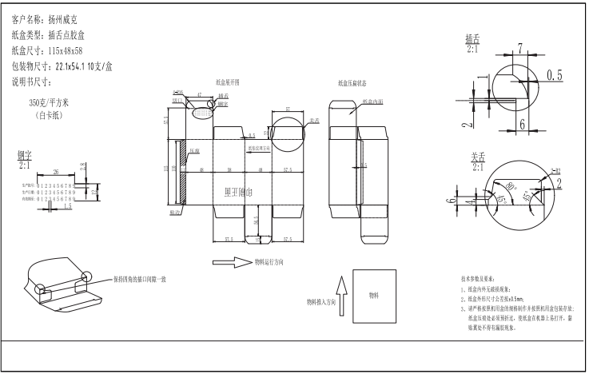

25ml疫苗专用稀释液纸盒设计图：
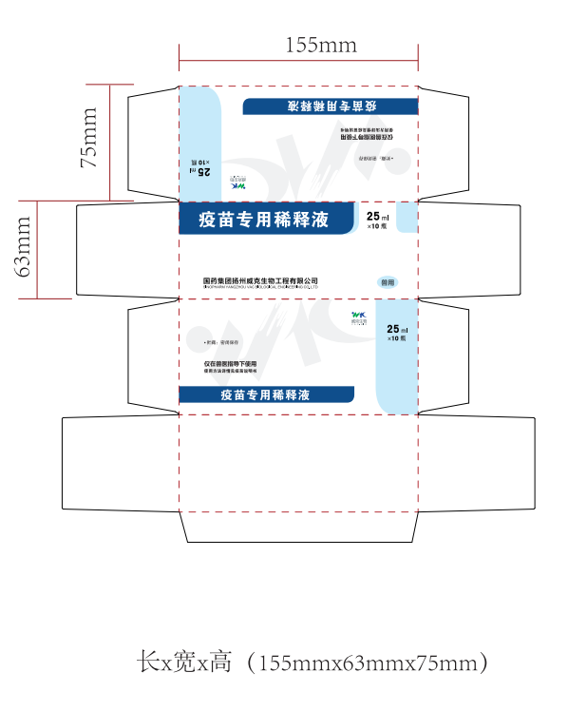

50ml疫苗专用稀释液纸盒设计图：

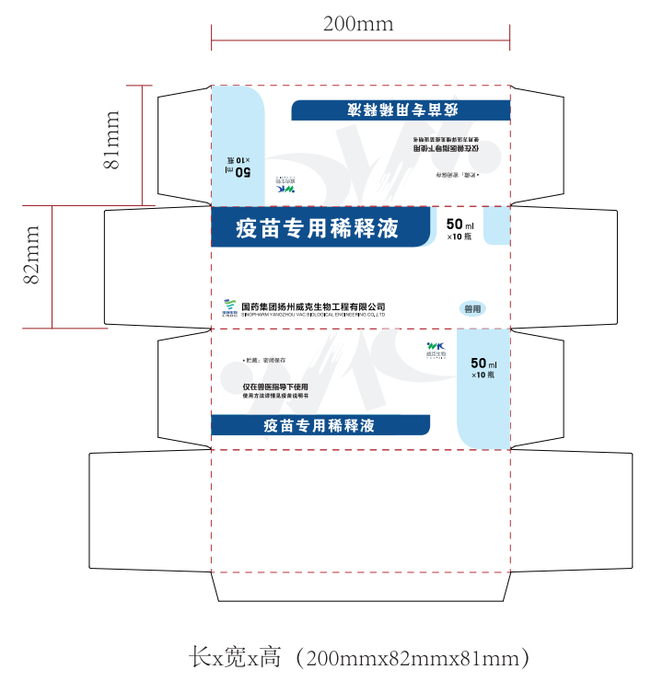

20ml支圆康纸盒设计图：

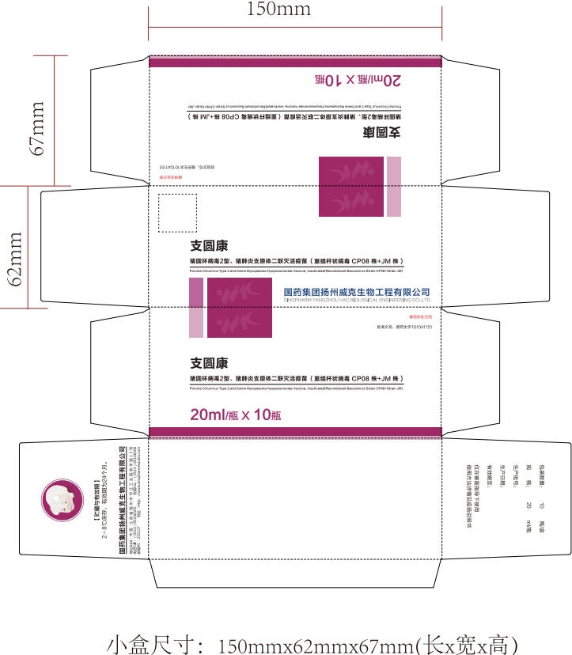

40ml支圆康纸盒设计图：

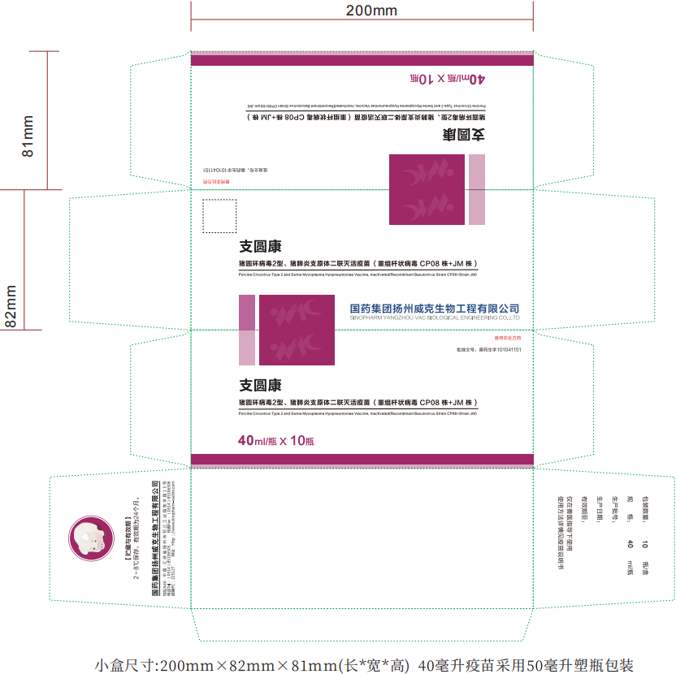

200ml支圆康纸盒设计图：

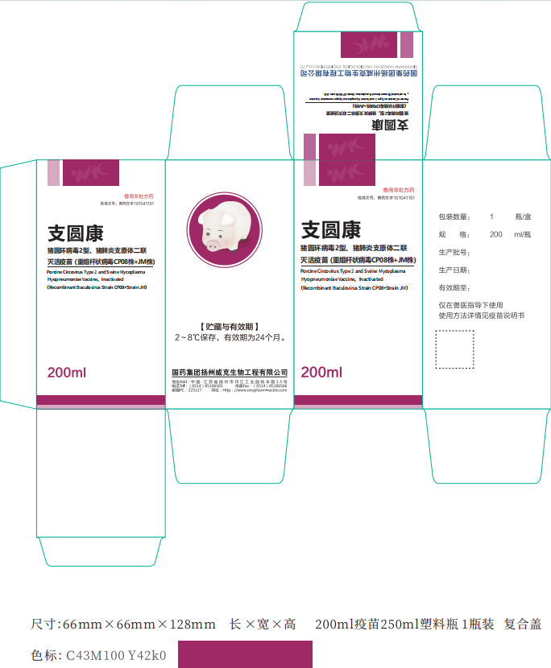

10ml，20ml圆力健纸盒设计图：

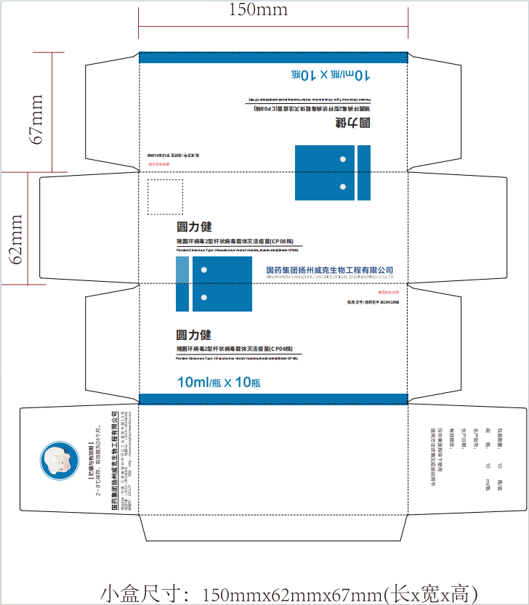

100ml圆力健纸盒设计图：

